

Администрация Тутаевского муниципального района

ПОСТАНОВЛЕНИЕ

от 14.02.2020 № 99-п
г.Тутаев

О внесении изменений в постановление
Администрации Тутаевского муниципального
района от 21.03.2018 г. № 154-п «О подготовке проекта
планировки территории»

В соответствии со ст.ст. 41-46 Градостроительного кодекса Российской Федерации, Федеральным законом «Об общих принципах организации местного самоуправления в Российской Федерации» №131-ФЗ от 06.10.2003, Администрация Тутаевского муниципального района

ПОСТАНОВЛЯЕТ:

1. Внести в постановление Администрации Тутаевского муниципального района от 21.03.2018 г. № 154-п «О подготовке проекта планировки территории» следующие изменения:
1.1. Пункт 1 постановления изложить в следующей редакции:
«1. Разрешить АО «Корпорация развития Ярославской области» подготовку проекта планировки территории с проектом межевания территории на земельных участках с кадастровыми номерами 76:21:010208:34, 76:21:010208:103, 76:21:010208:111, 76:21:010208:116, 76:21:010208:117 и прилегающих землях неразграниченной государственной собственности в городе Тутаеве Ярославской области для функционально-планировочной организации территории, размещения линейных объектов инженерной и транспортной инфраструктуры в целях реализации масштабного инвестиционного проекта «Создание индустриального парка типа «Greenfield» на территории моногорода Тутаев».»;
1.2. Пункт 2 постановления изложить в следующей редакции:
«2. Утвердить задание на разработку документации по планировке территории (Приложение 1 к настоящему постановлению) и задание на выполнение инженерных изысканий для подготовки документации по планировке территории (Приложение 2 к настоящему постановлению).»;
1.3. Приложения 1 и 2 к постановлению изложить в редакции согласно Приложению 1 и 2 к настоящему постановлению.
2. Контроль за исполнением постановления возложить на начальника управления архитектуры и градостроительства Администрации Тутаевского муниципального района - главного архитектора Тутаевского муниципального района Е.Н. Касьянову.
3. Настоящее постановление вступает в силу после его официального опубликования.

Глава Тутаевского
муниципального района Д.Р. Юнусов

Приложение 1
к постановлению Администрации
Тутаевского муниципального района
от 14.02.2020 №99-п

ЗАДАНИЕ
на разработку документации по планировке территории

на земельных участках с кадастровыми номерами 76:21:010208:34, 76:21:010208:103, 76:21:010208:111, 76:21:010208:116, 76:21:010208:117 и прилегающих землях неразграниченной государственной собственности в городе Тутаеве Ярославской области для функционально-планировочной организации территории, размещения линейных объектов инженерной и транспортной инфраструктуры в целях реализации масштабного инвестиционного проекта «Создание индустриального парка типа «Greenfield» на территории моногорода Тутаев»

Наименование позиции |  | Содержание
1. | Вид разрабатываемой документации по планировке территории | Проект планировки территории, содержащий проект межевания территории
2. | Инициатор подготовки документации по планировке территории | АО «Корпорация развития Ярославской области», в лице Генерального директора Васильева Евгения Евгеньевича, действующего на основании Устава, место нахождения юридического лица: Россия, г. Ярославль, ул. Свободы, дом 71А, ИНН:7604155916, ОГРН: 1097604006752, дата внесения в Единый государственный реестр юридических лиц записи о создании юридического лица 08.04.2009 г.
3. | Источник финансирования работ по подготовке документации по планировке территории | Средства АО «Корпорация развития Ярославской области»
4. | Вид и наименование планируемого к размещению объекта капитального строительства, его основные характеристики | 1. Функционально-планировочная организация территории индустриального парка площадью 77,9 га  2. Размещение производственных объектов в соответствии с видом разрешенного использования земельных участков  3. Размещение линейных объектов инженерной и транспортной инфраструктуры:  - кабельные линии 10кВ.  - сети газоснабжения;  - сети водоснабжения;  - сети водоотведения;  - сети ливневой канализации;  - автодорога, предназначенная для производственных целей (для подъезда к земельным участкам создаваемого индустриального парка)
5. | Муниципальный район (поселение), в отношении территории которого осуществляется подготовка документации по планировке территории | Городское поселение Тутаев Тутаевского муниципального района
6. | Состав документации по планировке территории | В соответствии с Градостроительным кодексом Российской Федерации и положениями нормативных правовых актов Российской Федерации

Приложение к заданию на разработку
документации по планировке территории

Схема прохождения трассы линейных объектов

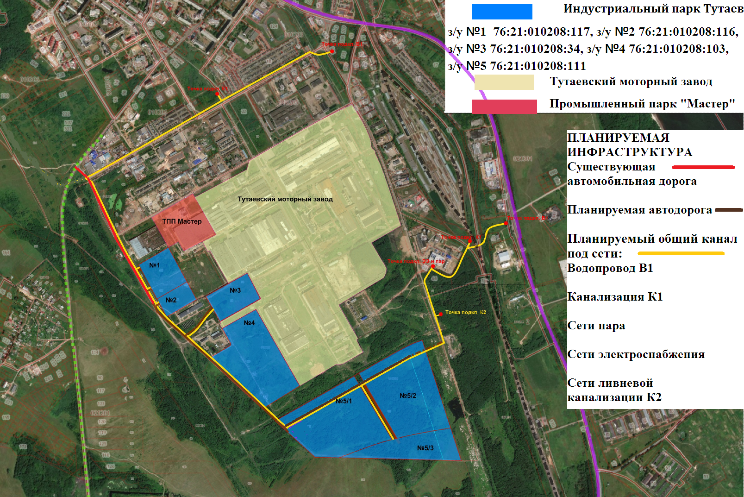

Приложение 2
к постановлению Администрации
Тутаевского муниципального района
от 14.02.2020 №99-п

ЗАДАНИЕ
на выполнение инженерных изысканий для подготовки документации по планировке территории
на земельных участках с кадастровыми номерами 76:21:010208:34, 76:21:010208:103, 76:21:010208:111, 76:21:010208:116, 76:21:010208:117 и прилегающих землях неразграниченной государственной собственности в городе Тутаеве Ярославской области для функционально-планировочной организации территории, размещения линейных объектов инженерной и транспортной инфраструктуры в целях реализации масштабного инвестиционного проекта «Создание индустриального парка типа «Greenfield» на территории моногорода Тутаев»

1. Наименование работ | Инженерные изыскания, необходимые для подготовки документации по планировке территории
2. Инициатор или лицо, принимающее решение о подготовке документации по планировке территории | АО «Корпорация развития Ярославской области», в лице Генерального директора Васильева Евгения Евгеньевича, действующего на основании Устава, место нахождения юридического лица: Россия, г. Ярославль, ул. Свободы, дом 71А, ИНН:7604155916, ОГРН: 1097604006752, дата внесения в Единый государственный реестр юридических лиц записи о создании юридического лица 08.04.2009 г.
3. Цель работ | Выполнение инженерных изысканий для подготовки документации по планировке территории
4. Основания выполнения работ | Постановление Администрации Тутаевского муниципального района «О подготовке проекта планировки территории» от 21.03.2018 г. № 154-п
5. Сведения об объекте инженерных изысканий | Функционально-планировочная организации территории, размещение линейных объектов инженерной и транспортной инфраструктуры в целях реализации масштабного инвестиционного проекта «Создание индустриального парка типа «Greenfield» на территории моногорода Тутаев» на земельных участках с кадастровыми номерами: 76:21:010208:34, 76:21:010208:103, 76:21:010208:111, 76:21:010208:116, 76:21:010208:117 и прилегающих землях неразграниченной государственной собственности в городе Тутаеве Ярославской области
6. Основные требования к результатам инженерных изысканий | Технический отчет, о выполнении инженерных изысканий, состоящий из текстовой и графической частей, а также приложений к нему в текстовой, графической, цифровой и иных формах.  Материалы и результаты инженерных изысканий представляются на бумажных и электронных носителях в формате, позволяющем обеспечить их размещение в информационных системах. Графические материалы и результаты инженерных изысканий представляются в форме векторной и (или) растровой модели. Информация в текстовой форме представляется в форматах DOC, DOCX, TXT, RTF, XLS, XLSX и ODF. Информация в растровой модели представляется в форматах TIFF, JPEG и PDF. Информация в векторной модели представляется в обменных форматах GML и SHP, в форматах баз геоданных ArcGIS 10.0.  Могут быть использованы обменные форматы MIF/MID, DWG и SXF (совместно с файлами описания RSC). Представляемые пространственные данные должны иметь привязку к системе координат.  Масштаб 1:500
7. Границы проведения инженерных изысканий | Определяет исполнитель в соответствии со схемой расположения земельных участков создаваемого индустриального парка, схемой прохождения трассы линейных объектов
8. Виды инженерных изысканий | 1.При подготовке документации по планировке территории необходимо выполнить следующие виды инженерных изысканий:  инженерно-геодезические изыскания;  инженерно-геологические изыскания;  инженерно-гидрометеорологические изыскания;  инженерно-экологические изыскания.  Необходимость и достаточность материалов инженерных изысканий определяется инициатором в соответствии с пунктами 2, 4 Постановления Правительства РФ от 31.03.2017 № 402.  2. В составе инженерно-геодезических изысканий должны быть выполнены:  создание опорных геодезических сетей;  геодезические наблюдения за деформациями и осадками зданий и сооружений, движениями земной поверхности и опасными природными процессами (при необходимости);  создание и обновление инженерно-топографических планов;  трассирование линейных объектов;  инженерно-гидрографические работы.  3. В составе инженерно-геологических изысканий должны быть выполнены:  сбор и обработка материалов и данных прошлых лет;  дешифрирование аэрокосмических материалов и аэрофотоснимков;  инженерно-геологическая рекогносцировка территории;  инженерно-геологическая съемка;  проходка инженерно-геологических выработок с их опробованием;  лабораторные исследования физико-механических свойств грунтов и химический анализ подземных вод;  гидрогеологические исследования;  геокриологические исследования;  инженерно-геофизические исследования;  изучение опасных геологических и инженерно-геологических процессов с разработкой рекомендаций по инженерной защите территории;  сейсмологические и сейсмотектонические исследования территории;  поиск и обследование существующих объектов культурного наследия и археологические исследования (при необходимости);  поиск, обнаружение и определение мест воинских захоронений (при необходимости);  поиск и обследование территории на наличие взрывоопасных предметов в местах боевых действий и на территориях бывших воинских формирований (при необходимости).  4. В составе инженерно-гидрометеорологических изысканий должны быть выполнены:  сбор и анализ материалов ранее выполненных инженерно-гидрометеорологических изысканий и исследований;  рекогносцировочное обследование рек и водосборных бассейнов;  проведение наблюдений за характеристиками гидрологического режима водных объектов, а также за развитием опасных гидрометеорологических процессов и явлений.  5. В составе инженерно-экологических изысканий должны быть выполнены:  сбор информации о состоянии окружающей среды и экологических ограничениях природопользования;  дешифрирование имеющихся аэро- и космоснимков;  рекогносцировочное обследование территории с опробованием почв, поверхностных и подземных вод для установления фоновых характеристик состояния окружающей среды;  лабораторные исследования отобранных проб.
9. Описание объекта планируемого размещения капитального строительства | 1. Функционально-планировочная организация территории индустриального парка площадью 77,9 га  2. Размещение производственных объектов в соответствии с видом разрешенного использования земельных участков  3. Размещение линейных объектов инженерной и транспортной инфраструктуры:  - кабельные линии 10кВ.  - сети газоснабжения;  - сети водоснабжения;  - сети водоотведения;  - сети ливневой канализации;  - автодорога, предназначенная для производственных целей (для подъезда к земельным участкам создаваемого индустриального парка)

